SISTEM PENDUKUNG KEPUTUSAN PENJURUSAN KELAS MENGGUNAKAN METODE WEIGHTED PRODUCT BERBASIS WEB
(STUDI KASUS : SMAN 6 DENPASAR)
A. A. Ngr. Hardy Winanta A ¹, I Wayan Gede Narayana ², Kadek Dwi Pradnyani Novianti ³
STMIK STIKOM BALI
Jl.Raya Puputan No.86 Renon, Denpasar Telp. (0361)244445 Fax (0361)264773)
hardywinanta@gmail.com ¹⁾, narayana@stikom-bali.ac.id ²⁾, novianti@stikom-bali.ac.id ³⁾.

Abstrak
Penjurusan kelas di SMA Negeri 6 Denpasar masih dilakukan secara konvensional, yaitu guru-guru mengelompokkan siswanya tanpa menggunakan sebuah sistem yang terkomputerisasi. Sehingga proses penjurusan siswa membutuhkan waktu yang cukup lama. Maka dari itu diperlukan suatu sistem yang terkomputerisasi dengan tujuan untuk memudahkan guru SMAN 6 Denpasar dalam mengelompokkan siswanya sesuai dengan nilai raport, minat, nilai UN (Ujian Nasional), serta referensi orang tua. Sistem pendukung keputusan penjurusan kelas berbasis web merupakan solusi yang tepat dalam menyelesaikan permasalahan tersebut. Sistem ini dirancang dan dibangun menggunakan pemodelan UML, bahasa pemrograman PHP, perancangan basis data menggunakan MySQL, pengujian sistem menggunakan metode blackbox, dan perhitungan menggunakan metode weighted product yang mampu mengevaluasi beberapa alternatif terhadap sekumpulan kriteria atau atribut yang sudah ditentukan oleh pihak SMAN 6 Denpasar. Dari hasil pengujian blackbox dan kuesioner, sistem pendukung keputusan penjurusan kelas menggunakan metode weighted product berbasis web dapat menjadi sarana informasi dalam mengambil keputusan.

Kata Kunci : Sistem Pendukung Keputusan, Weighted Product.

Abstract
Clasification in class majors at SMAN 6 Denpasar is still being done by conventional method in which theachers classify students without computerized system. Therefore students major clasification process take a long time. It needs a computerized system to simplify teachers of SMAN 6 in classifying students according to report grade, interest, National Examination grade as well as parents references. Web based class majors descision support system is the best solution to overcome the issue. This system is designed and built by using UML model, PHP programing language, designed data based using MySQL, exam system using blackbox method, and calculation system using weighted product method which evaluate few alternatives to a group of criterias and attributes assigned by SMAN 6 Denpasar. Based on the result of blackbox testing and quesionare, class majors decision support system using web based weighted product method can be used to make decision.

Keywords : Decision Support System, Weighted Product.

- Pendahuluan
SMA merupakan jenjang pendidikan yang ditempuh setelah menyelesaikan pendidikan di SMP. Pemikiran serta sikap siswa SMA diharapkan lebih berwawasan serta lebih dewasa dari pemikiran siswa SMP. Memikirkan kemana langkah berikutnya sudah harus dipersiapkan oleh siswa SMA itu sendiri seperti penjurusan kelas. Penjurusan kelas merupakan program wajib yang dilaksanakan pada jenjang pendidikan Sekolah Menengah Atas untuk menjuruskan siswanya sesuai dengan minat serta kemampuan akademik dari siswa itu sendiri.
Penjurusan kelas bagi siswa SMA pada umumnya dilaksanakan pada semester ganjil atau saat kenaikan kelas dari kelas X ke kelas XI. Namun saat ini telah banyak perubahan kurikulum dari pemerintah, sehingga penjurusan kelas dilakukan saat siswa telah diterima pada sekolah yang bersangkutan dan langsung dijuruskan sesuai nilai raportnya saat SMP kelas IX, khususnya nilai raport semester lima (V) dan enam (VI). Penjurusan kelas dilakukan sebagai upaya untuk mengarahkan siswa terhadap minat serta kemampuan akademik dari siswa itu sendiri. Dengan adanya penjurusan, siswa lebih mudah dalam menentukan pilihan untuk nantinya ke jenjang yang lebih tinggi yaitu perguruan tinggi sesuai dengan kemampuan diri masing-masing. Namun banyak siswa yang memilih kelas penjurusan tidak berdasarkan kemampuan individunya, melainkan hanya sekedar ikut-ikutan teman ataupun ingin terlihat bergengsi.
Proses penjurusan pada SMA pada umumnya berdasarkan 3 faktor. Faktor pertama yaitu berdasarkan referensi ataupun keinginan orang tua, faktor kedua yaitu pemilihan penjurusan didasarkan pada ikut-ikutan teman dan agar terlihat bergengsi, dan faktor ketiga yaitu berdasarkan nilai serta potensi dari siswa itu sendiri. Penjurusan yang tidak sesuai dengan minat dan keinginan dari siswa itu sendiri tentunya akan menimbulkan penyesalan bagi mereka dikemudian hari. Selama ini cara penjurusan di SMAN 6 Denpasar masih dilakukan secara konvensional, yaitu guru-guru mengelompokkan siswanya tanpa menggunakan sebuah sistem yang terkomputerisasi. Sehingga proses penjurusan siswa membutuhkan waktu yang cukup lama. Maka dari itu, dibutuhkan sebuah sistem pendukung keputusan berupa teknologi yang terkomputerisasi untuk pengambilan keputusan penjurusan di SMAN 6 Denpasar yang mudah diakses kapanpun dan dimana saja. Teknologi komputerisasi yang mudah digunakan serta mudah diakses adalah web.
Berdasarkan permasalahan tersebut penulis memiliki ide untuk membangun sebuah sistem pendukung keputusan berbasis web. Maka penulis melakukan penelitian dengan judul “Sistem Pendukung Keputusan Penjurusan Kelas Menggunakan Metode Weighted Product Berbasis Web” dengan studi kasus di SMAN 6 Denpasar. Adapun pertimbangan menggunakan metode ini karena sesuai dengan cara penjurusan kelas di SMAN 6 Denpasar. Metode Weighted Product yang digunakan dalam sistem ini akan mampu mengevaluasi beberapa alternatif terhadap sekumpulan kriteria atau atribut yang sudah ditentukan oleh pihak SMAN 6 Denpasar. Diharapkan sistem ini dapat memudahkan guru SMAN 6 Denpasar untuk dapat mengelompokkan siswanya dalam penjurusan kelas sesuai dengan hasil nilai raport, minat, nilai UN (Ujian Nasional), serta referensi orang tua dalam menjuruskan putera-puterinya sesuai dengan keinginan siswa tersebut. Sehingga para guru tidak perlu lagi mengelompokkan siswanya secara konvensional.

- Tinjauan Pustaka
  - Sistem
Sistem merupakan kumpulan elemen yang saling berhubungan satu sama lain yang membentuk satu kesatuan dalam usaha mencapai satu tujuan. Sistem juga dapat diartikan sebagai suatu jaringan kerja dari prosedur-prosedur yang saling berhubungan, berkumpul bersama-sama untuk melakukan suatu kegiatan atau menyelesaikan suatu sasaran tertentu [1].

  - Sistem Pendukung Keputusan
Sistem Pendukung Keputusan adalah sistem yang berbasis komputer yang ditujukan untuk membantu pengambil keputusan dalam memanfaatkan data dan model tertentu untuk memecahkan berbagai masalah yang semi terstruktur dan tidak terstruktur. SPK terdiri atas 3 komponen utama atau subsistem, yaitu subsistem data, subsistem model, dan subsistem dialog [2].

  - Aplikasi Web
Pada awalnya aplikasi web dibangun dengan hanya menggunakan bahasa yang disebut HTML (HyperText Markup Langauge). Pada perkembangan berikutnya, sejumlah skrip dan objek dikembangkan untuk memperluas kemampuan HTML seperti PHP dan ASP pada skrip dan Apllet pada objek. Aplikasi Web dapat dibagi menjadi dua jenis yaitu aplikasi web statis dan dinamis. Web statis dibentuk dengan menggunakan HTML. Kekurangan aplikasi seperti ini terletak pada keharusan untuk memelihara program secara terus menerus untuk mengikuti setiap perkembangan yang terjadi. Kelemahan ini diatasi oleh model aplikasi web dinamis. Pada aplikasi web dinamis, perubahan informasi dalam halaman web dilakukan tanpa perubahan program tetapi melalui perubahan data [3].

  - Framework Bootstrap
Bootstrap adalah open-source front-end toolkit yang dikembangkan oleh Mark Otto dan Jacob Thornton dari perusahaan yang berkecimpung dalam bidang sosial media yaitu Twitter, dirilis pada Agustus 2011. Bootstrap dikembangkan dengan tujuan untuk membantu desainer dan pengembang dalam membangun front-end sebuah website secara cepat dan efisien [4].

  - Weighted Product
WP (Weighted Product) atau Metode WP menggunakan perkalian untuk menghubungkan penilaian atribut harus dipangkatkan dulu dengan bobot atribut yang bersangkutan. Proses ini sama halnya dengan proses normalisasi. Preferensi untuk alternatif Ai diberikan sebagai berikut [5]:
; dengan i = 1,2,..,m (1)

Keterangan :
(1) : Penomoran rumus untuk vektor S
S : Preferensi alternatif dianologikan sebagai vektor S
X : Nilai kriteria
W : Bobot kriteria / subkriteria
i : Alternatif
j : Kriteria
n : Banyaknya kriteria
Wj : Hasil perbaikan bobot dari bobot kriteria (W)
Wj adalah pangkat yang bernilai positif untuk atribut keuntungan dan bernilai negatif untuk atribut biaya.

Preferensi relatif dari setiap alternatif, diberikan sebagai berikut :
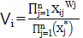; dengan i = 1,2,...m (2)

Keterangan :
(2) : Penomoran rumus untuk vektor V
V : Preferensi alternatif dianalogikan sebagai vektor V
X : Nilai Kriteria
W : Bobot kriteria / subkriteria
i : Alternatif
j : Kriteria
n : Banyaknya kriteria
* : Banyaknya kriteria yang telah di nilai pada vektor S
Wj : Hasil perbaikan bobot dari bobot kriteria (W)

  - Use Case Diagram
Use case diagram merupakan gambaran graphical dari beberapa atau semua aktor, use case, dan interaksi diantara komponen-komponen tersebut yang memperkenalkan suatu sistem yang akan dibangun. Use case diagram menjelaskan manfaat suatu sistem jika dilihat menurut pandangan orang yang berada diluar sistem [6].

  - Class Diagram
Class diagram adalah diagram yang menunjukan class-class yang ada dari sebuah sistem dan hubungannya secara logika. Dalam UML ada dua Class Diagram yaitu domain class diagram dan design class diagram. Class memiliki 3 area pokok, yaitu nama (stereotype), atribut, metoda.
Atribut dan metoda dapat memiliki sifat, yaitu private, tidak dapat dipanggil dari luar class yang bersangkutan. Protected, hanya dapat dipanggil oleh class yang bersangkutan dan anak-anak yang mewarisinya. Public, dapat dipanggil oleh siapa saja.
Class merupakan implementasi dari sebuah interface, yaitu class abstrak yang hanya memiliki metoda. Interface tidak dapat langsung diinstansiasikan, tetapi harus diimplementasikan dahulu menjadi sebuah class. Dengan demikian interface mendukung resolusi metoda pada saat run-time [6].

- Analisis dan Perancangan Sistem
Sistem pendukung keputusan penjurusan kelas menggunakan metode weighted product berbasis web ini dirancang dan dibangun menggunakan UML (Unified Modeling Language) yang terdiri dari diagram use case dan diagram class. Sistem ini dibangun dengan tujuan untuk memudahkan pihak sekolah dalam menjuruskan siswa-siswinya yang baru masuk ke sekolah tersebut. Sistem yang akan dibangun memiliki tampilan yang mudah digunakan oleh pengguna. Metode WP yang digunakan dalam sistem ini akan mampu megevaluasi beberapa alternatif terhadap sekumpulan kriteria atau atribut untuk melakukan perhitungan terhadap nilai-nilai yang dimasukkan.

  - Diagram Use Case
Dalam merancang sistem ini, diperlukan diagaram use case untuk mengidentifikasi jumlah aktor yang terlibat dengan sistem. Pengguna dalam sistem ini, yaitu siswa, kepala sekolah, operator, dan admin. Adapun fungsi-fungsi yang disediakan, antara lain login, akun pengguna, data siswa, pembobotan (kriteria dan alternatif), nilai siswa, data diri, penjurusan, laporan, akun saya, dan logout yang dapat dilihat pada gambar 1 berikut.
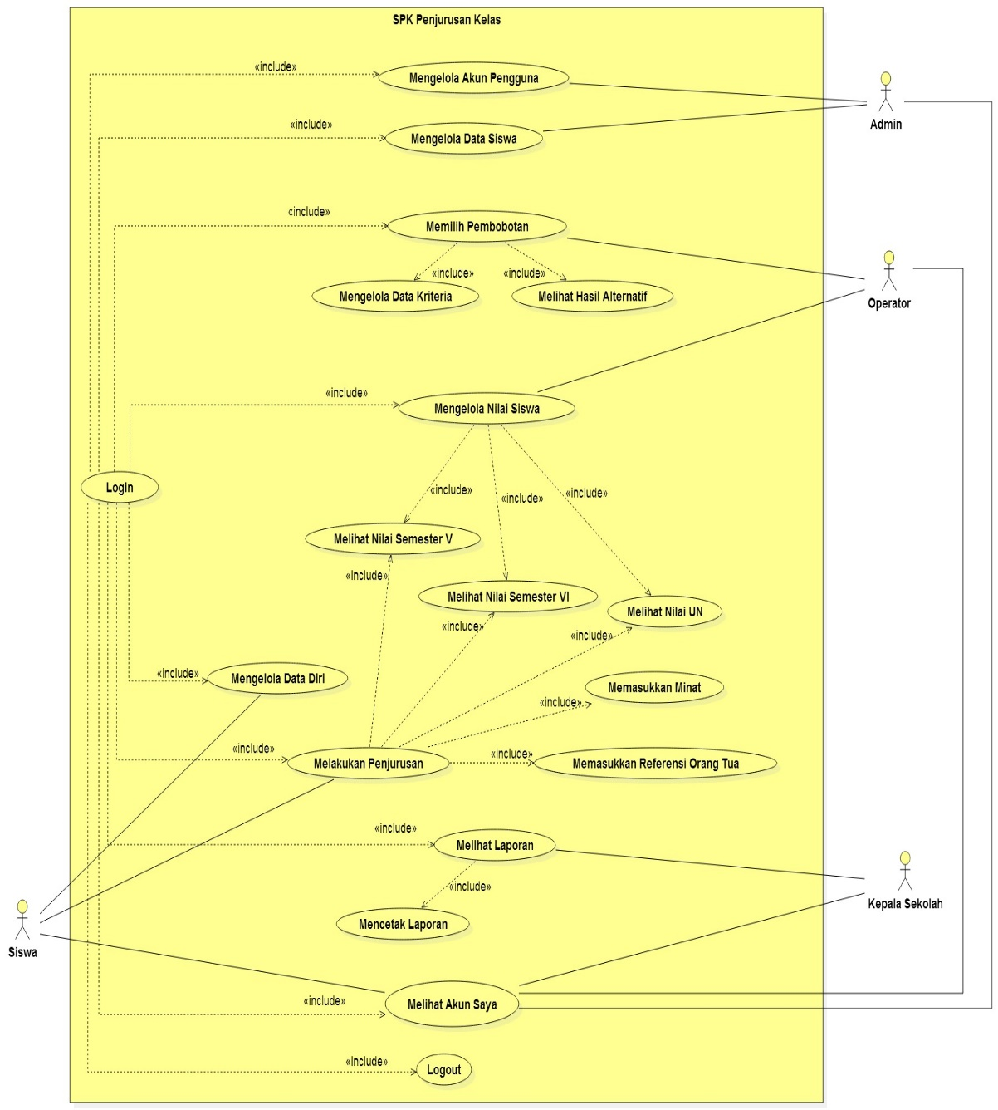
Gambar 1 Diagram Use Case SPK Penjurusan Kelas

  - Diagram Class
Diagram class pada sistem pendukung keputusan penjurusan kelas ini terdapat 8 class yang saling berelasi antara satu dengan yang lainnya agar sistem dapat berfungsi. Class tersebut antara lain : class pengguna, class siswa, class tb_alternatif, class wp_alternatif, class semester, class nilai_un, class minat, dan class wp_kriteria.
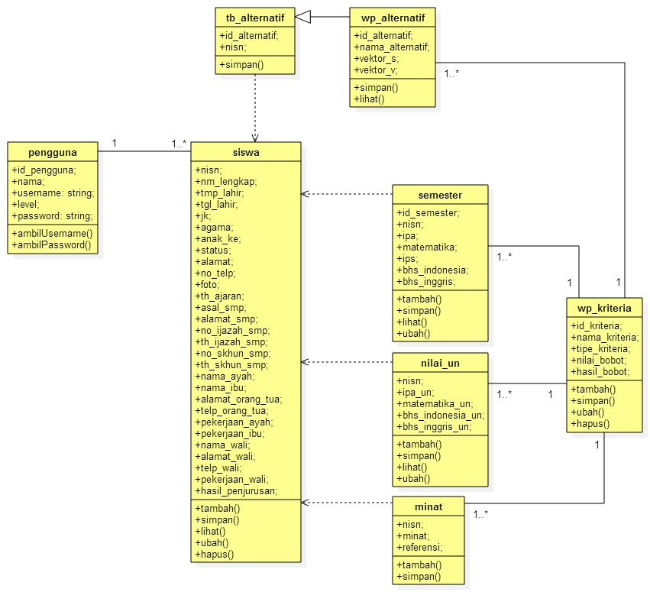
Gambar 2 Diagram Class SPK Penjurusan Kelas

  - Perhitungan Weighted Product
Berikut merupakan data mata pelajaran terkait dan data standar bobot penilaian yang akan digunakan untuk menghitung hasil keputusan penjurusan. Mata pelajaran terkait dan standar bobot penilaian dapat dilihat pada tabel 1 dan 2.

Tabel 1 Mata Pelajaran Terkait
No | Penjurusan | Pelajaran yang Terkait
1 | IPA | IPA
1 | IPA | Matematika
2 | IPS | IPS
2 | IPS | Matematika
3 | Bahasa | Bahasa Indonesia
3 | Bahasa | Bahasa Inggris

Tabel 2 Standar Bobot Penilaian
No | Kriteria Penjurusan | Bobot (W)
1 | Semester V SMP | 5
2 | Semester VI SMP | 5
3 | Minat | 4
4 | Nilai UN SMP | 3
5 | Referensi Orang Tua | 2

Tabel 2 menunjukkan bahwa nilai bobot W = (5,5,4,3,2). Nilai tersebut merupakan nilai yang ditentukan oleh pengambil keputusan, yaitu wakil kepala sekolah bidang kurikulum SMAN 6 Denpasar (operator). Rentang bobot adalah 1 sampai 5, dimana 1 merupakan nilai terendah dan 5 merupakan nilai tertinggi. Keterangan, 5 = sangat tinggi, 4 = tinggi, 3 = cukup, 2 = rendah, 1 = sangat rendah.
Berikutnya adalah menentukan rating kecocokan dari setiap alternatif. Terdapat 3 alternatif, yaitu IPA, IPS, dan Bahasa serta 5 kriteria yang dijadikan sebagai acuan dalam menentukan penjurusan kelas, yaitu nilai raport SMP semester V, nilai raport SMP semester VI, minat siswa, nilai UN SMP, dan referensi orang tua siswa yang dapat dilihat pada tabel 3.
Tabel 3 Rating Kecocokan Setiap Alternatif Kriteria
No | Alternatif | Kriteria
No | Alternatif | C1 | C2 | C3 | C4 | C5
1 | IPA | 75.25 | 82.35 | 0.5 | 84.25 | 0.25
2 | IPS | 71.25 | 78.00 | 0.25 | 78.65 | 0.5
3 | Bahasa | 70.25 | 81.45 | 0.25 | 80.75 | 0.25

C1, C2, dan C4 merupakan nilai semester V, semester VI, dan nilai UN. Khusus untuk minat (C3) dan referensi orang tua (C5) karena sifatnya adalah memilih, jadi akan diberikan nilai tersendiri oleh pengambil keputusan berupa persentase yang diubah ke dalam bentuk pecahan. Terdapat 3 alternatif penjurusan yang akan dihitung, alternatif yang nantinya dipilih oleh siswa akan bernilai 50% atau 0.5, sedangkan alternatif yang tidak dipilih akan bernilai 25% atau 0.25. Dasar dari penentuan nilai-nilai tersebut untuk mendapatkan total persentase sebesar 100% atau 1, sehingga dijabarkanlah nilai-nilai tersebut menjadi 3 bagian seperti uraian di atas. Keterangan, C1 = nilai rata-rata raport SMP semester V, C2 = nilai rata-rata raport SMP semester VI, C3 = minat siswa, C4 = nilai UN SMP, C5 = referensi orang tua.
Sebelum melakukan perhitungan akan dilakukan perbaikan bobot terlebih dahulu dan akan dihasilkan data perbaikan bobot seperti pada tabel 4. Bobot awal W = (5,5,4,3,2) akan diperbaiki dengan cara Wj = , contoh W1 = = 0.26 dan seterusnya. Sehingga total perbaikan bobot menjadi ∑Wj = 1.
Tabel 4 Hasil Perbaikan Bobot
No | Kriteria Penjurusan | Bobot (W) | Hasil Perbaikan Bobot (Wj)
1 | Semester V | 5 | 0.26
2 | Semester VI | 5 | 0.26
3 | Minat | 4 | 0.21
4 | Nilai UN | 3 | 0.16
5 | Referensi Orang Tua | 2 | 0.11
Total |  | 19 | 1

Setelah mendapatkan nilai perbaikan bobot (Wj), selanjutnya adalah mencari nilai vektor s. Nilai vektor s dihasilkan dari pemangkatan nilai kriteria dengan perbaikan bobot yang dapat dihitung dengan menggunakan rumus (1). Rumus (1) diperoleh dari pembahasan teori sebelumnya pada sub bab weighted product. Dari rumus (1) akan dihasilkan perhitungan vektor s sebagai berikut.
S1 = (75.25^{0.26})(82.35^{0.26})(0.5^{0.21})(84.25^{0.16})(0.25^{0.11})
= (3.0754)(3.1483)(0.8645)(2.0328)(0.8586)
= 14.6093
S2 = (71.25^{0.26})(78.00^{0.26})(0.25^{0.21})(78.65^{0.16})(0.5^{0.11})
= (3.0319)(3.1042)(0.7474)(2.0105)(0.9266)
= 13.1043
S3 = (70.25^{0.26})(81.45^{0.26})(0.25^{0.21})(80.75^{0.16})(0.25^{0.11})
= (3.0208)(3.1393)(0.7474)(2.0190)(0.8586)
= 12.2867

Hasil pemangkatan nilai alternatif terhadap perbaikan bobot nantinya digunakan untuk mencari nilai vektor v. Tabel 5 berikut merupakan hasil dari perhitungan di atas.
Tabel 5 Hasil Pemangkatan Nilai Alternatif
No | Alternatif | Kriteria |  |  |  |  | Hasil Pemangkatan Nilai (Vektor S)
No | Alternatif | C1 | C2 | C3 | C4 | C5 | Hasil Pemangkatan Nilai (Vektor S)
1 | IPA | 75.25 | 82.35 | 0.5 | 84.25 | 0.25 | 14.6093
2 | IPS | 71.25 | 78.00 | 0.25 | 78.65 | 0.5 | 13.1043
3 | Bahasa | 70.25 | 81.45 | 0.25 | 80.75 | 0.25 | 12.2867
Langkah terakhir adalah menentukan nilai vektor v yang akan digunakan untuk perankingan. Nilai vektor v dihasilkan dari nilai vektor s dibagi dengan jumlah total nilai vektor s yang dapat dihitung dengan menggunakan rumus (2).

Tabel 6 Hasil Kecenderungan Alternatif
No | Alternatif | Hasil Pemangkatan Nilai (Vektor S) | Hasil Kecenderungan Tiap Alternatif (Vektor V)
1 | IPA | 14.6093 | 0.3653
2 | IPS | 13.1043 | 0.3276
3 | Bahasa | 12.2867 | 0.3072

Dari ketiga nilai vektor v, dapat dilihat bahwa nilai vektor v terbesar adalah V1. Jadi pilihan jatuh pada jurusan IPA.

- Implementasi Sistem
Pada perancangan sistem pendukung keputusan penjurusan kelas menggunakan metode weighted product ini digunakan oleh bagian admin yang bertugas mengelola data siswa dan akun pengguna. Bagian operator yang bertugas mengelola data kriteria pembobotan, nilai siswa, serta melihat hasil akhir dari penjurusan siswa. Kepala Sekolah bertugas melihat data siswa per tahun berupa grafik dan dapat mencetak laporan. Sedangkan siswa dapat melakukan ubah data diri dan melakukan penjurusan. Semua pengguna harus melakukan proses login terlebih dahulu ke sistem agar dapat menggunakan semua fitur sesuai levelnya. Selain itu, semua pengguna dapat melihat detail akunnya masing-masing dan dapat melakukan proses logout.

  - Menu Operator
- Halaman Alternatif Pembobotan
Halaman alternatif pembobotan yaitu halaman yang berfungsi untuk melihat hasil akhir dari penjurusan yang telah dilakukan oleh siswa SMAN 6 Denpasar. Tampilan halaman alternatif pembobotan dapat dilihat pada gambar 3.
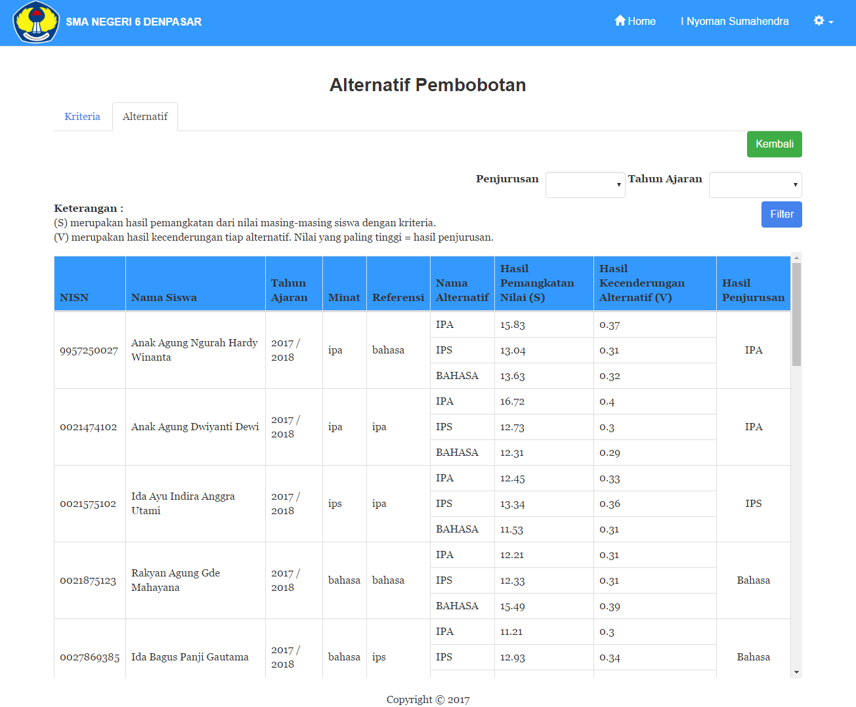
Gambar 3 Halaman Alternatif Pembobotan
  - Menu Kepala Sekolah
- Halaman Laporan
Halaman laporan yaitu halaman yang berfungsi untuk melihat jumlah data penjurusan siswa SMAN 6 Denpasar per tahun. Tampilan halaman laporan dapat dilihat pada gambar 4.
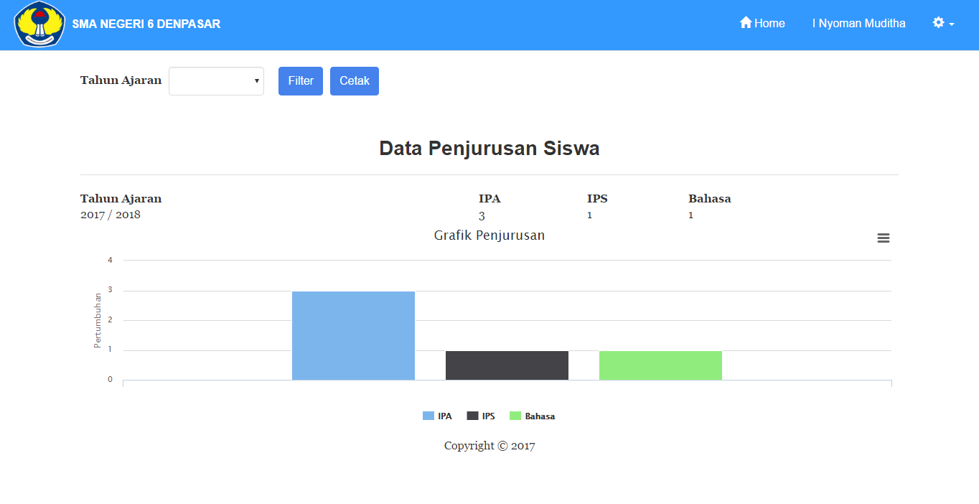
Gambar 4 Halaman Laporan Data Penjurusan Siswa

  - Menu Siswa
- Halaman Penjurusan
Halaman penjurusan yaitu halaman yang berfungsi untuk melakukan penjurusan yang dilakukan oleh siswa SMAN 6 Denpasar. Tampilan halaman penjurusan dapat dilihat pada gambar 5 dan 6. Untuk gambar 5 yang merupakan tampilan nilai semester V, VI, dan nilai UN memiliki tampilan yang sama. Untuk gambar 6 yang merupakan tampilan minat dan referensi, memliki tampilan yang sama. Sedangkan gambar 7 merupakan halaman hasil dari pendukung keputusan penjurusan kelas.
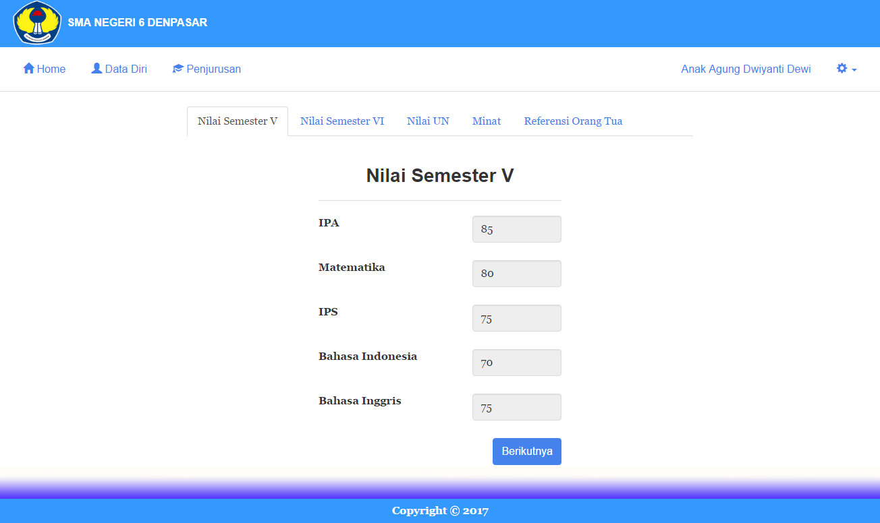
Gambar 5 Halaman Penjurusan (Nilai Semester V)

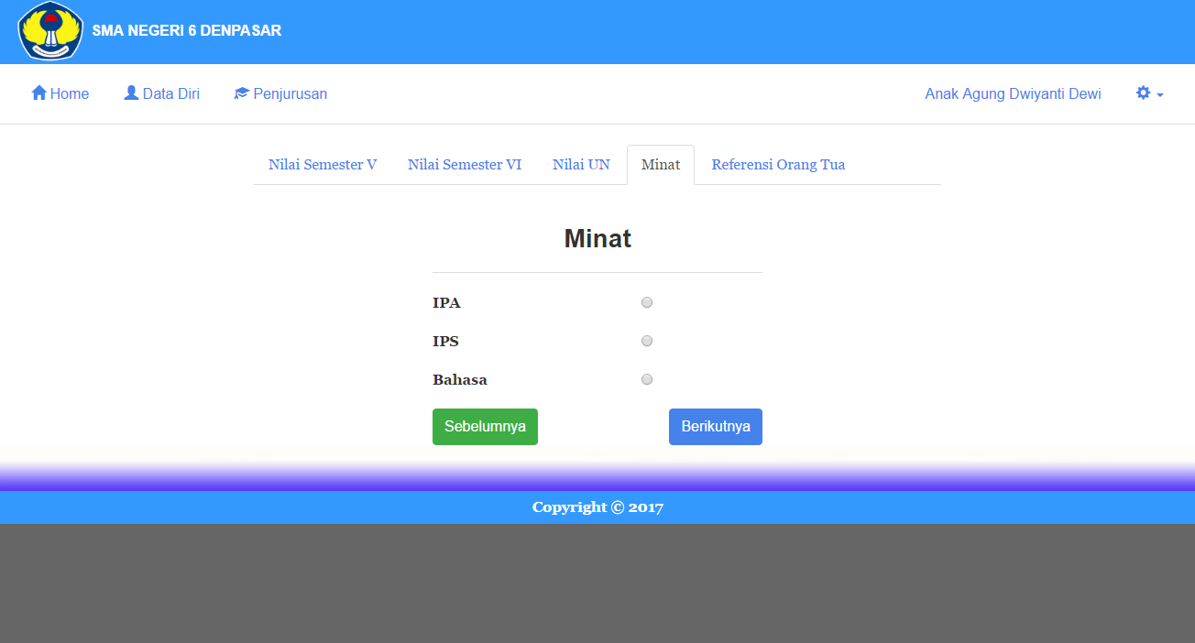
Gambar 6 Halaman Penjurusan (Minat)

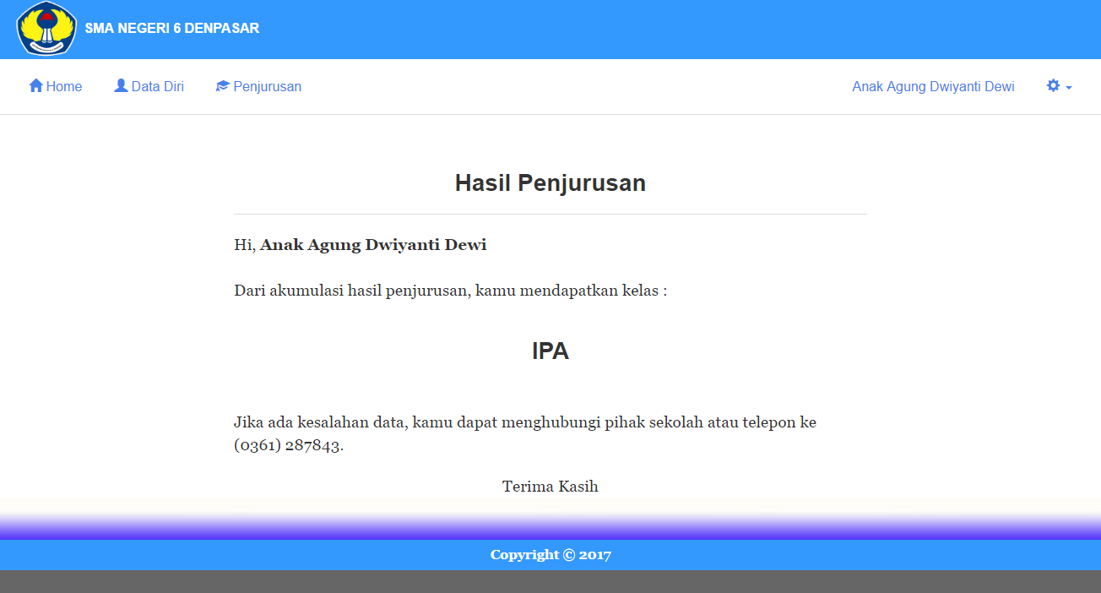
Gambar 7 Halaman Penjurusan (Hasil Penjurusan)

- Kesimpulan
Berdasarkan hasil perekayasaan di atas, maka dapat diambil kesimpulan sebagai berikut :
- Sistem ini dibangun menggunakan bahasa pemrograman PHP dengan menggunakan framework Bootstrap 3.3.7 sehingga dapat berjalan secara dinamis diberbagai perangkat.
- Sistem pendukung keputusan penjurusan kelas berbasis web ini menggunakan metode weighted product sebagai dasar perhitungan dalam menentukan penjurusan kelas.
- Dengan dirancang dan dibangunnya sistem ini, pihak sekolah dapat menjuruskan siswanya secara otomatis dan dapat melihat perkembangan jumlah siswa per tahun. Sedangkan untuk pihak siswa, sistem ini dapat menampilkan hasil penjurusan berdasarkan nilai raport, nilai UN dan minatnya sesuai dengan kriteria SMAN 6 Denpasar.
- Sistem diuji dengan menggunakan metode blackbox testing dan berdasarkan hasil pengujian, sistem ini sudah menghasilkan output yang diinginkan.

- Saran
Perekayasaan ini masih jauh dari kata sempurna, maka dari itu sistem pendukung keputusan penjurusan kelas menggunakan metode weighted product berbasis web ini bisa dikembangkan lagi. Adapun beberapa hal yang bisa dikembangkan dari perekayasaan ini, yaitu :
- Menambahkan fasilitas import maupun export pada data siswa dan nilai siswa agar pihak sekolah lebih dimudahkan lagi.
- Sistem ini bisa dikembangkan ke aplikasi mobile untuk ios, android, dan windows phone.
- Menambahkan fasilitas live chat atau komunikasi secara online agar siswa dapat bertanya secara langsung ke pihak sekolah.

Referensi
[1] Kartikasari, S. W. (2012). Sistem Informasi Pengelolaan Surat Masuk Dan Surat Keluar Pada Unit Perlaksanaan Teknis Taman Kanak – Kanak Dan Sekolah Dasar Kecamatan Pringkuku . Jurnal Speed 13 FTI UNSA , 82-88.
[2] Hafsah, Heru Cahya Rustamaji, Yulia Inayati. (2008). Sistem Pendukung Keputusan Pemilihan Jurusan Di Smu Dengan Logika Fuzzy. UPN ”Veteran” Yogyakarta, 213-218.
[3] Arif, S. N. (2013). Aplikasi Administrasi Perpustakaan Berbasis Web Smk Swasta Brigjend Katamso Medan. Jurnal SAINTIKOM, 25-36.
[4] Reza, F. (2014, September). Prototype Web Responsive Design Pada Uin Syarif Hidayatullah Jakarta Menggunakan Framework Bootstrap.
[5] Irfina, I. (2015). Perancangan Sistem Penunjang Keputusan Pemilihan Jurusan Menggunakan Weighted Product Pada Sma Negeri 1 Comal Pemalang Jawa Tengah. Naskah Publikasi, 1-6.
[6] Baskara, K. Y. (2015). Portal Informasi dan Komunitas Donor Darah Berbasis Android Memanfaatkan Framework PhoneGap. Bab II Tinjauan Pustaka.

